**Sinh viên:** Phạm Quang Linh

**Mã số sinh viên:** PC05353

**Lớp:** WD18302

**Giảng viên:** Phan Huyền Trang

**Lab3 - WEB2053**

Bài 1: Sinh viên tìm hiểu và giải thích 5 website có quảng cáo tính tiền theo mỗi lần click.

1. Google Ads (https://ads.google.com): Google Ads là một nền tảng quảng cáo trực tuyến của Google, nơi người dùng có thể tạo ra và quảng cáo trên mạng tìm kiếm Google và các trang web đối tác. Google Ads sử dụng mô hình trả tiền theo mỗi lần nhấp chuột vào quảng cáo, được gọi là Cost Per Click (CPC). Người dùng chỉ trả tiền khi có người nhấp vào quảng cáo của họ.

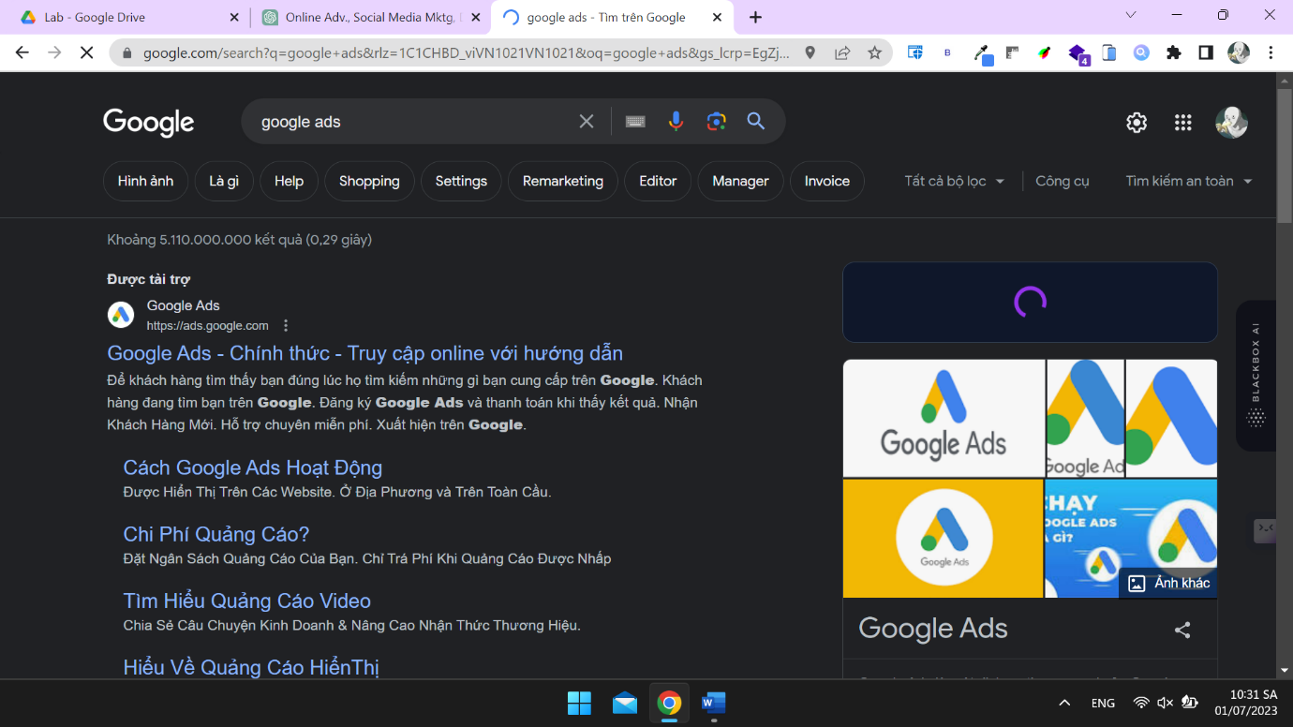

2. Facebook Ads (https://www.facebook.com/business/ads): Facebook Ads là nền tảng quảng cáo trên mạng xã hội Facebook. Nó cho phép người dùng tạo và quảng cáo trên Facebook và Instagram. Facebook Ads sử dụng mô hình trả tiền theo mỗi lần nhấp chuột vào quảng cáo, cũng gọi là Cost Per Click (CPC). Người dùng chỉ trả tiền khi có người nhấp vào quảng cáo của họ.

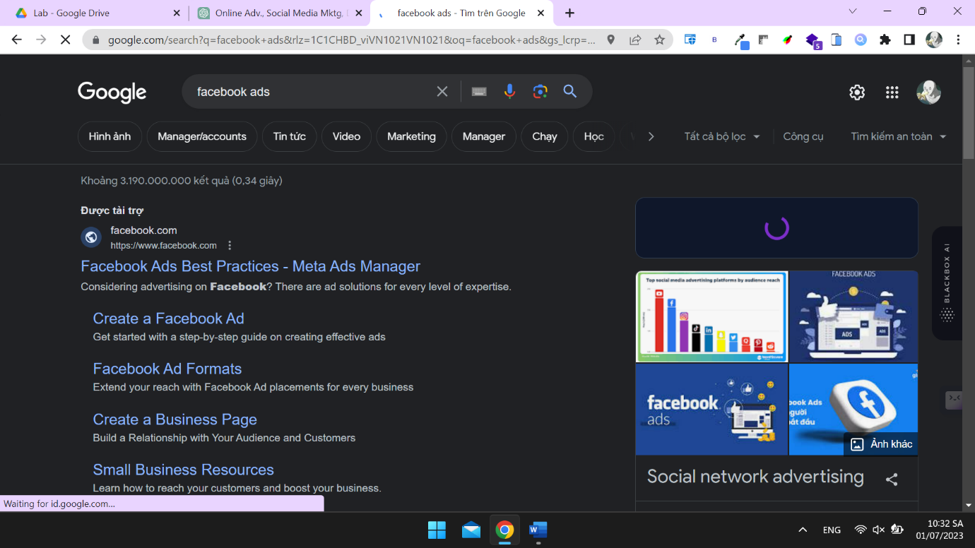

3. Bing Ads (https://ads.microsoft.com): Bing Ads là một nền tảng quảng cáo trực tuyến của Microsoft, chạy trên công cụ tìm kiếm Bing và các trang web đối tác. Bing Ads cũng sử dụng mô hình trả tiền theo mỗi lần nhấp chuột vào quảng cáo, còn gọi là Cost Per Click (CPC). Người dùng chỉ phải trả tiền khi có người nhấp vào quảng cáo của họ.

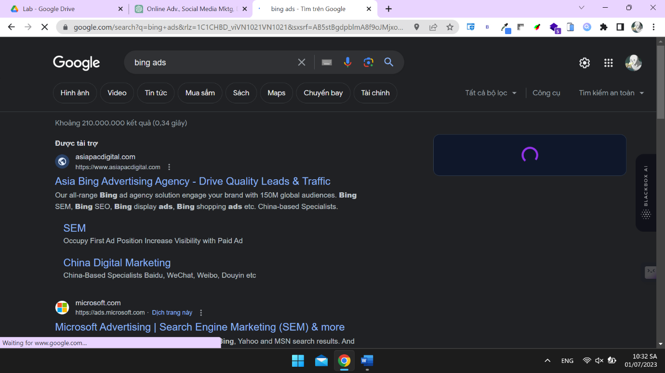

4. Twitter Ads (https://ads.twitter.com): Twitter Ads là nền tảng quảng cáo trên mạng xã hội Twitter. Nó cho phép người dùng tạo và quảng cáo trên Twitter. Twitter Ads sử dụng mô hình trả tiền theo mỗi lần nhấp chuột vào quảng cáo, cũng gọi là Cost Per Click (CPC). Người dùng chỉ trả tiền khi có người nhấp vào quảng cáo của họ.

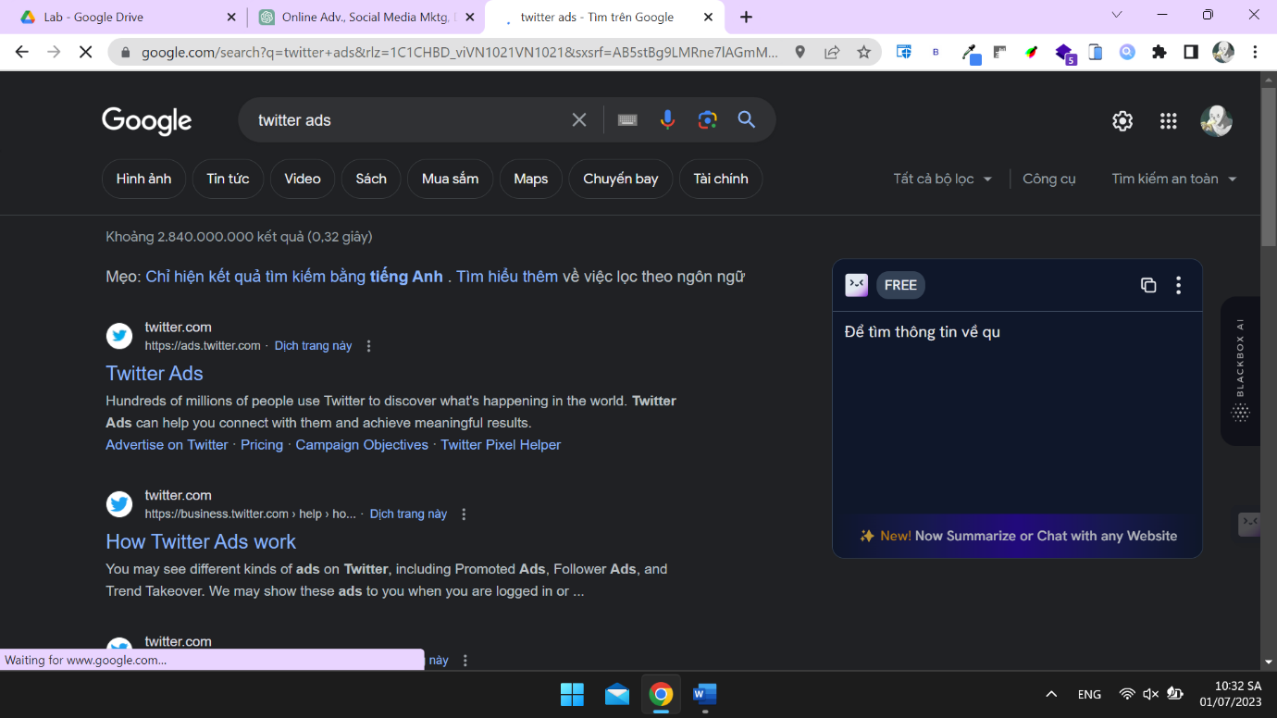

5. LinkedIn Ads (https://www.linkedin.com/ad): LinkedIn Ads là nền tảng quảng cáo trên mạng xã hội chuyên về mạng chuyên nghiệp LinkedIn. Nó cho phép người dùng tạo và quảng cáo trên LinkedIn. LinkedIn Ads cũng sử dụng mô hình trả tiền theo mỗi lần nhấp chuột vào quảng cáo, gọi là Cost Per Click (CPC). Người dùng chỉ trả tiền khi có người nhấp vào quảng cáo của họ.

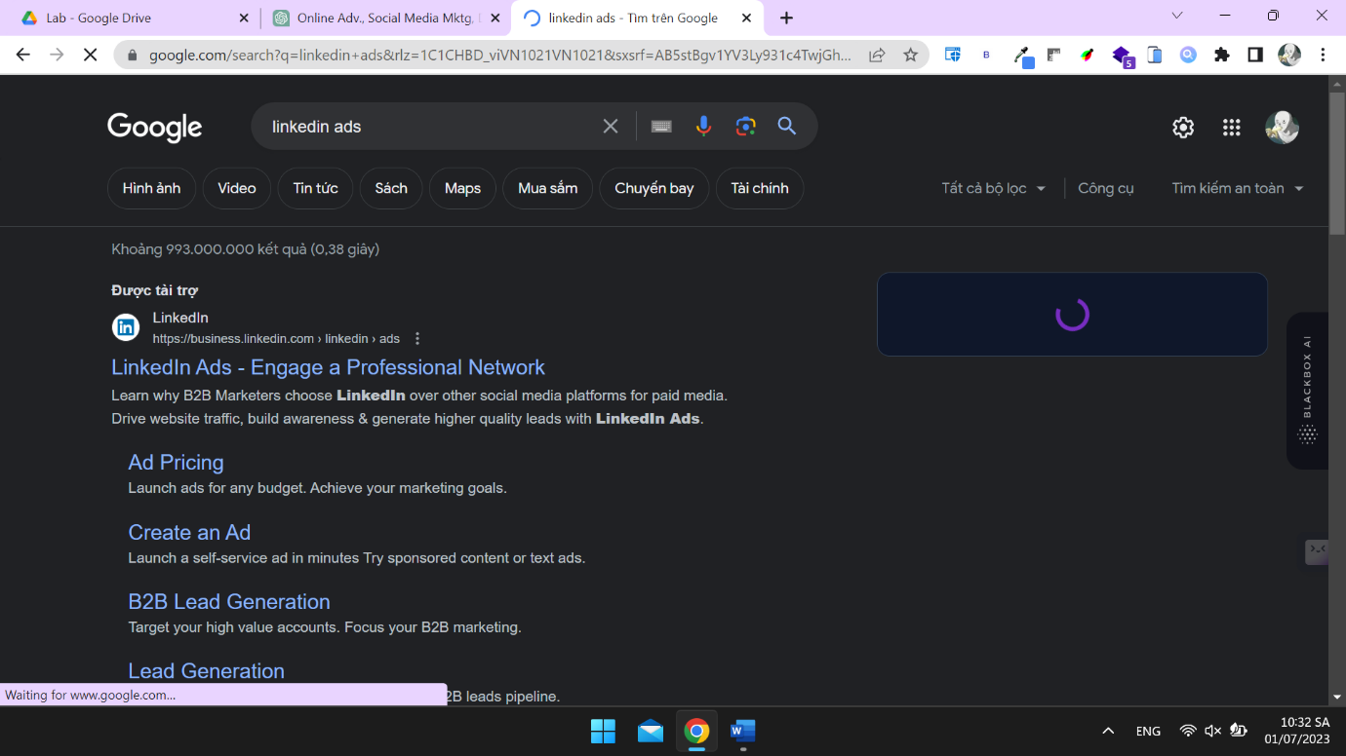

Sự khác biệt giữa website có quảng cáo và website thường:

1. Hiển thị quảng cáo: Website có quảng cáo hiển thị các quảng cáo trên các vị trí trên trang web, trong khi website thường không có các quảng cáo tương tự.

2. Mục đích tài chính: Website có quảng cáo thường có mục đích tài chính, với việc thu hút quảng cáo và kiếm tiền từ việc hiển thị quảng cáo. Trong khi đó, website thường có thể có mục đích khác như cung cấp thông tin, giải trí hoặc dịch vụ mà không có lợi nhuận từ quảng cáo.

3. Quản lý quảng cáo: Website có quảng cáo phải quản lý và hiển thị quảng cáo từ các đối tác quảng cáo. Điều này bao gồm việc xác định vị trí quảng cáo trên trang web, thu thập doanh thu từ quảng cáo và đảm bảo tính phù hợp của quảng cáo với nội dung trang web. Trong khi đó, website thường không phải đối mặt với các công việc quản lý quảng cáo này.

4. Kinh nghiệm người dùng: Website có quảng cáo có thể ảnh hưởng đến trải nghiệm người dùng bằng cách làm gián đoạn nội dung hoặc tốc độ tải trang. Người dùng có thể gặp phải các quảng cáo popup, quảng cáo tự động phát âm thanh hoặc quảng cáo gây xao lạc trên trang web. Trong khi đó, website thường tập trung vào việc cung cấp nội dung hoặc dịch vụ một cách trơn tru và không bị gián đoạn bởi quảng cáo.

5. Thu nhập: Website có quảng cáo có thể kiếm tiền thông qua doanh thu quảng cáo, trong khi website thường có thể thu nạp tiền từ người dùng thông qua mua hàng, đăng ký dịch vụ, hoặc các hình thức khác. Thu nhập từ quảng cáo có thể được sử dụng để duy trì hoạt động và phát triển của trang web có quảng cáo.

Bài 2: Tìm hiểu và giải thích để đưa ra 3 website tương ứng có sử dụng mô hình dạng: Online Advertising, Social Media Marketing, Directory & Listings.

1. Online Advertising: Google Ads (https://ads.google.com)

- Giải thích: Google Ads là một nền tảng quảng cáo trực tuyến của Google, cho phép người dùng tạo và quảng cáo trên mạng tìm kiếm Google và các trang web đối tác. Người dùng có thể tạo ra các quảng cáo hiển thị trên kết quả tìm kiếm Google, trên các trang web đối tác của Google và trên YouTube. Google Ads sử dụng mô hình trả tiền theo kết quả, nghĩa là người dùng chỉ phải trả khi có người nhấp vào quảng cáo của họ.



2. Social Media Marketing: Facebook Business (https://business.facebook.com)

- Giải thích: Facebook Business là một nền tảng quảng cáo trên mạng xã hội Facebook. Nó cung cấp các công cụ và tính năng cho doanh nghiệp để tạo, quản lý và theo dõi quảng cáo trên Facebook và Instagram. Người dùng có thể xác định đối tượng khách hàng mục tiêu, thiết lập ngân sách quảng cáo, tạo nội dung và theo dõi hiệu quả của quảng cáo thông qua các công cụ phân tích.

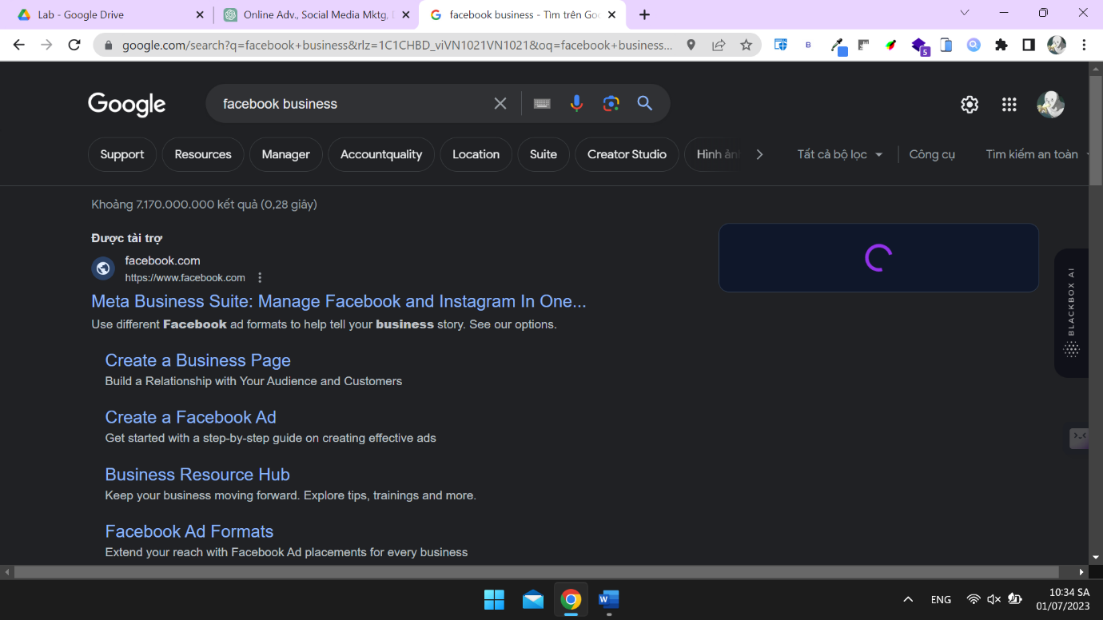

3. Directory & Listings: Yelp (https://www.yelp.com)

- Giải thích: Yelp là một trang web đánh giá và đặt chỗ dành cho các doanh nghiệp địa phương. Nó cho phép người dùng tìm kiếm, xem đánh giá và đặt chỗ tại các nhà hàng, cửa hàng, dịch vụ và nhiều loại hình kinh doanh khác. Yelp cung cấp thông tin chi tiết về doanh nghiệp bao gồm địa chỉ, số điện thoại, giá cả, đánh giá của khách hàng và hình ảnh. Doanh nghiệp cũng có thể tạo hồ sơ và quảng cáo trên Yelp để thu hút khách hàng.

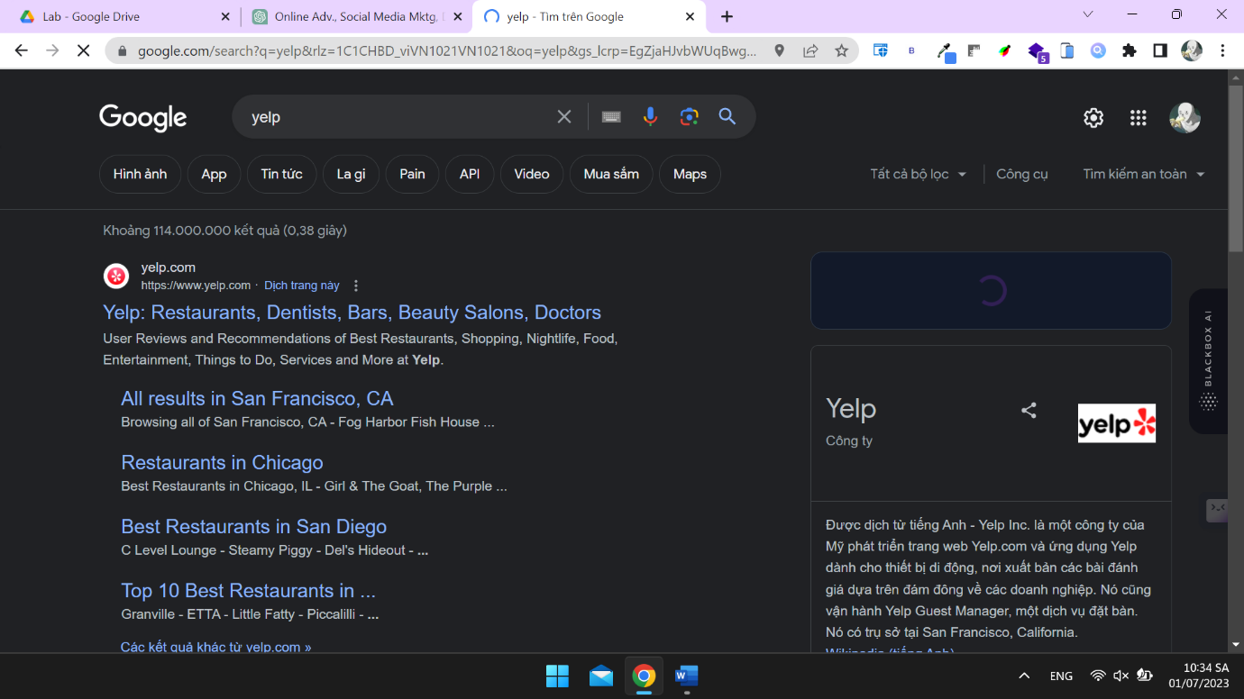

Bài 3: Tìm hiểu và giải thích 5 website tương ứng có áp dụng các tâm lý: Khan hiếm, kiểm chứng xã hội, giá bán đắt tương ứng giá trị cao, tương phản mồi nhử, thời hạn.

1. Khan hiếm: Booking.com (https://www.booking.com)

- Giải thích: Booking.com là một trang web đặt phòng khách sạn trực tuyến, sử dụng tâm lý khan hiếm để thúc đẩy người dùng đặt phòng nhanh chóng. Trên trang web này, thông báo về "số lượng phòng còn lại hạn chế" hoặc "số lượng người đang xem phòng này" có thể tạo cảm giác khan hiếm và khẩn cấp, đồng thời thúc đẩy người dùng nhanh chóng đặt phòng để không bỏ lỡ cơ hội.

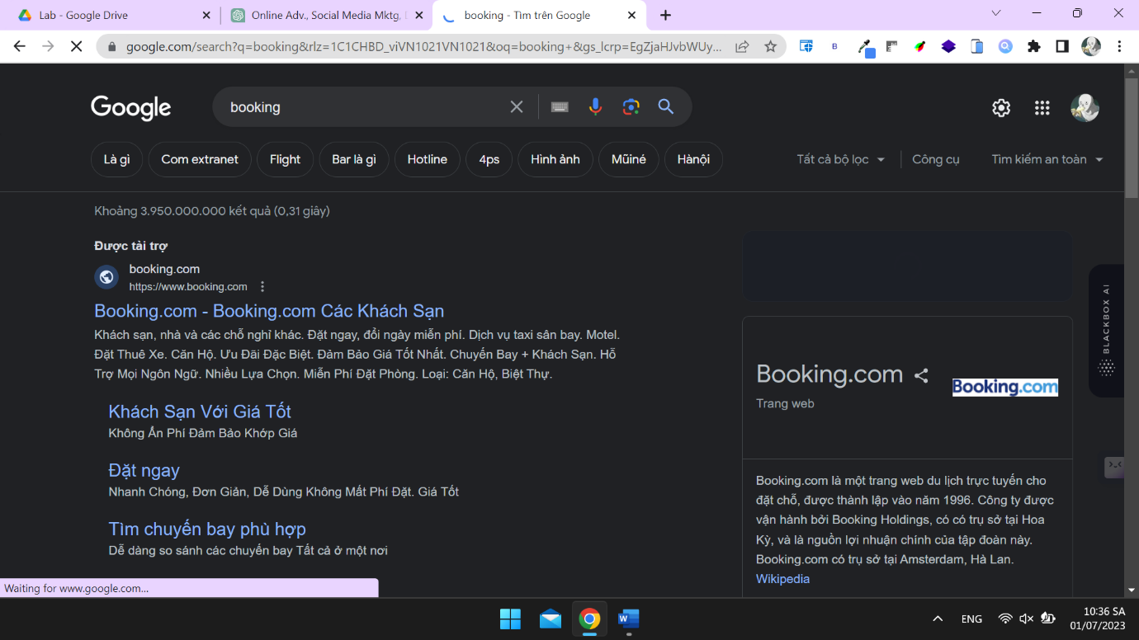

2. Kiểm chứng xã hội: TripAdvisor (https://www.tripadvisor.com)

- Giải thích: TripAdvisor là một trang web đánh giá du lịch dựa trên kiểm chứng xã hội. Người dùng có thể tìm kiếm đánh giá và đánh giá về các điểm đến du lịch, nhà hàng, khách sạn và hoạt động du lịch khác từ cộng đồng người dùng. Việc sử dụng kiểm chứng xã hội giúp người dùng tin tưởng vào đánh giá và đề xuất từ những người đã trải nghiệm trước đó.

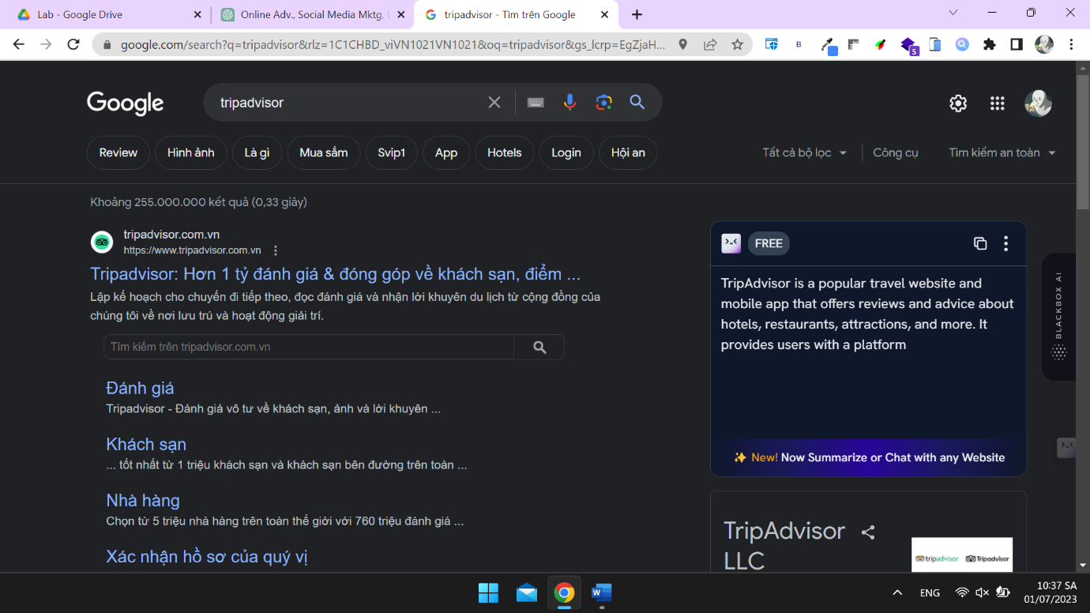

3. Giá bán đắt tương ứng giá trị cao: Apple (https://www.apple.com)

- Giải thích: Apple là một trang web bán hàng trực tuyến chuyên về các sản phẩm công nghệ cao cấp, như iPhone, MacBook và Apple Watch. Apple áp dụng chiến lược giá bán đắt tương ứng giá trị cao, tạo ra một hình ảnh của sự sang trọng, độc đáo và hiệu năng cao cho sản phẩm của họ. Mặc dù giá cả có thể cao hơn so với các đối thủ, người mua cảm nhận được giá trị và chất lượng cao khi mua các sản phẩm của Apple.

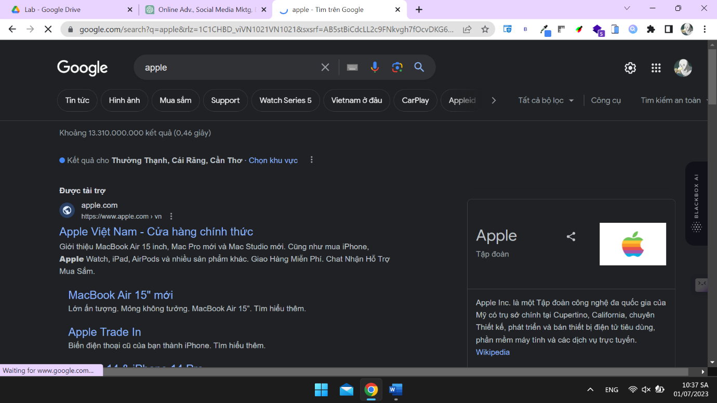

4. Tương phản mồi nhử: Amazon (https://www.amazon.com)

- Giải thích: Amazon là một trang web mua sắm trực tuyến, sử dụng tâm lý tương phản mồi nhử để thúc đẩy mua sắm một cách kỳ quặc. Trên trang web này, Amazon thường hiển thị các sản phẩm khuyến mãi, giảm giá hoặc liên kết với những sản phẩm mà người dùng đã xem trước đó. Điều này tạo ra một cảm giác "nếu không mua ngay bây giờ, bạn sẽ bỏ lỡ cơ hội tốt" và thúc đẩy người dùng mua sắm theo sự tương phản và khẩn cấp.

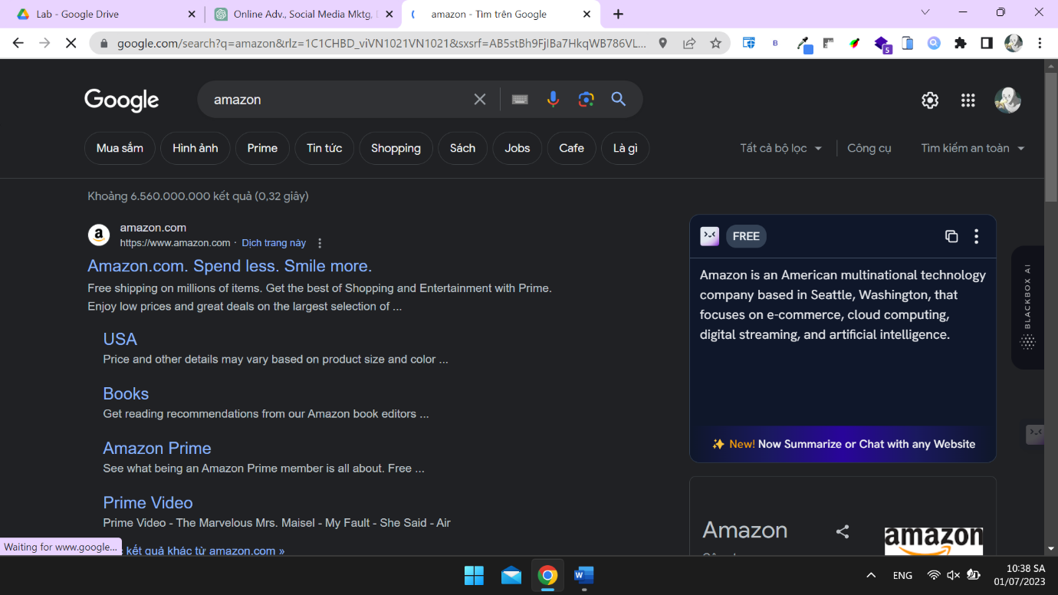

5. Thời hạn: Udemy (https://www.udemy.com)

- Giải thích: Udemy là một nền tảng giáo dục trực tuyến, sử dụng tâm lý thời hạn để khuyến khích người dùng đăng ký khóa học. Udemy thường hiển thị các ưu đãi giới hạn về thời gian, chẳng hạn như "giảm giá 50% trong vòng 24 giờ" hoặc "đăng ký trước ngày XX để nhận ưu đãi đặc biệt". Điều này tạo ra một cảm giác cấp bách và khuyến khích người dùng đăng ký ngay để không bỏ lỡ ưu đãi giới hạn thời gian đó.

